Муниципальное бюджетное дошкольное образовательное учреждение
«Ваховский детский сад «Лесная сказка»

Конспект мастер-класса
на тему «Девочка и мальчик из воздушных шаров»
к конкурсу профессионального мастерства
«Педагог детского сада – 2017»

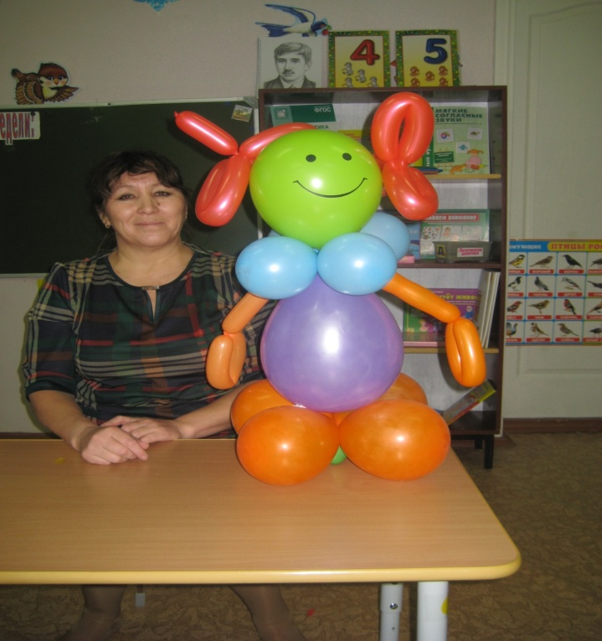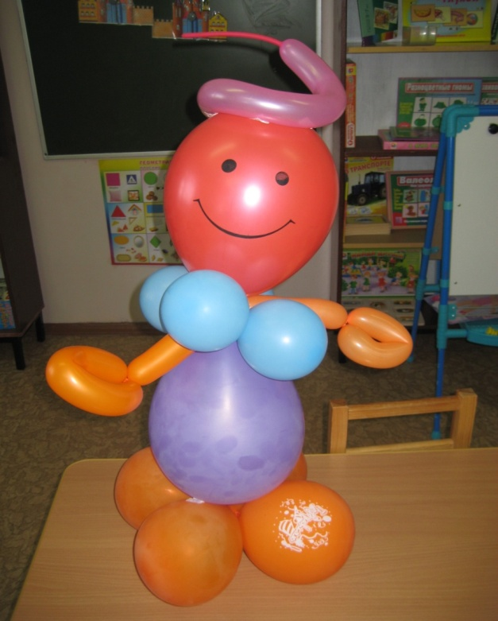

Подготовил: воспитатель
Аскарова Мохарама Маратовна

26.01.2017 г

Цель: освоение техники скручивания фигурок из шариков.

Твистинг – это создание поделок из длинных воздушных шаров (колбасок) или ШДМ;
Аэродизайн – это искусство оформления интерьера и экстерьера воздушными шарами.
Фигурки из шариков могут создавать дети и взрослые, это прекрасное увлечение, чтобы избавиться от стресса и весело провести время.
Сегодня в России это искусство не обрело еще широкой популярности, однако в Америке оно активно развивается в течение всего 20 века.
Впервые номер со скручиванием резиновых шаров появился во время циркового представления в 1938 году, однако массовая популярность началась только после запуска производства длинных воздушных шаров, которое произошло после Второй Мировой.
Шарики производились в Японии и импортировались в США.
Качество резиновых шаров улучшилось в начале 60-х годов, они стали более тонкими и прочными, да и палитра цветов расширилась, к тому же, они стали более дешевыми, что позволяло распространиться твистингу в широких массах.
Массовую популярность твистинг приобрел лишь в конце 20 века, а мастера начали объединяться в сообщества. В Штатах начали проводиться открытые уроки, где всех желающих обучали основам твистинга
Для работы нам понадобится:
- Насос;
- Клей;
- Длинные шарики (ДШМ)4 шт.;
- Шарик смайлик для лица;
- 4 шарика для основания;
- 1 шарик для туловища(линкинг);
- 4 маленьких для воротника;
- 1 наполненный водой;
- ножницы.
1.Начинаем изготавливать основание для этого необходимо наполнить 4 шарика воздухом
2.Эти шарики связываем в 4-ку
3.Далее маленький шарик наполняем водой и привязываем к основанию, он служит грузиком
4.На следующем этапе наполняем шарик воздухом для туловища
5.Надуваем смайлик, получается личико
6.Теперь будем делать бантики, для этого нужны шарики ШДМ, наполняем их воздухом и крутим бантики как цветочки
7.Нам необходимо приклеить смайлику банты
8.Приступаем к изготовлению ворота. Наполняем воздухом шарики и делаем 4-ку.
9.Делаем ручки. Необходимо наполнить воздухом 2 шарика ДШМ не забывая оставлять хвостик минимум на 4 пальчика.
10.Скручиваем шарик как лепесточек и завязываем хвостик, аналогично выполняем со второй ручкой.
11.Связываем между собой
Приступаем к сборке всей фигурки
К телу привязываем голову
Далее крепим воротничок
Теперь привязываем ручки
И крепим к основанию.
Аналогично делается мальчик, только на голове чупчик из нескольких шаров колбасок и прикрепляется к голове или скручивается чуп из одного шара ДШМ и также приклеивается к голове.
Девочка и мальчик из воздушных шаров готова.

Спасибо за внимание.

